ACUERDO DE LA COMISIÓN DE ASUNTOS MUNICIPALES Y ZONAS METROPOLITANAS, CON RELACIÓN AL ESCRITO PRESENTADO POR LA SÍNDICA DE MINORÍA, CUARTA Y DÉCIMA REGIDORAS DEL AYUNTAMIENTO DE PARRAS, MEDIANTE EL CUAL MANIFIESTAN SU INCONFORMIDAD EXPONIENDO LAS IRREGULARIDADES SOBRE DIVERSOS ASPECTOS DESARROLLADOS EN LA VIGÉSIMA SEGUNDA SESIÓN ORDINARIA DE CABILDO, CELEBRADA EL 28 DE AGOSTO DEL PRESENTE.

La Comisión de Asuntos Municipales y Zonas Metropolitanas, con fundamento en los artículos 102, 116, 117 y demás relativos de la Ley Orgánica del Congreso del Estado, Independiente, Libre y Soberano de Coahuila de Zaragoza, tiene a bien emitir este acuerdo, en base a las siguientes:

C O N S I D E R A C I O N E S

PRIMERO.- Que en el Informe de correspondencia y documentación recibida por el Congreso del Estado dado a conocer en la sesión celebrada por el Pleno del Congreso, el día 09 de septiembre del presente año, se informó sobre el escrito presentado por la Síndica de Minoría, Cuarta y Décima Regidoras del Ayuntamiento de Parras, mediante el cual manifiestan su inconformidad exponiendo las irregularidades sobre diversos aspectos desarrollados en la Vigésima Segunda Sesión Ordinaria de Cabildo, celebrada el 28 de agosto del presente, por lo que el Presidente de la Mesa Directiva del Pleno, determinó que se turnara a esta Comisión.

SEGUNDO.- Que con fecha 15 de septiembre del presente año, esta Comisión recibió de la Oficialía Mayor el oficio mediante el cual turna el referido escrito, para los efectos procedentes.

TERCERO.- Que el escrito suscrito por la Dra. Celia Ávila Valenzuela, Síndica de Minoría, la Lic. Beatriz Alejandra Ortiz Ontiveros y la C. Rosa María Cárdenas Chávez, Cuarta y Décima Regidoras respectivamente, todas del Ayuntamiento de Parras, que dirigen al H. Congreso del Estado de Coahuila de Zaragoza, señalan que lo hacen con el fin de hacer del conocimiento a esta Soberanía, su desaprobación derivada de la Vigésima Segunda Sesión Ordinaria de Cabildo, celebrada el 28 de agosto de 2020 y enlistan diversas irregularidades que ellas consideran se cometieron en dicha sesión de cabildo, desde la notificación hecha por quien no tiene facultades para hacerlo, la falta de fundamentación y motivación del citatorio, cambio de lugar donde se efectuó la sesión sin previo aviso, así como la inclusión de temas en los que no se siguió el procedimiento que establece su normatividad.

En virtud de lo anterior, solicitan de esta autoridad, que se les tenga por interponiendo dicho escrita como queja de las irregularidades que señalan y se turne a la Secretaría de Gobernación para que impida la publicación del acta de la sesión de cabildo referida.

CUARTO.- Que en reunión celebrada por la Comisión de Asuntos Municipales y Zonas Metropolitanas el 15 de octubre del año en curso, se dio a conocer el turno de este escrito, quedando a disposición de los integrantes de la misma, para su consideración, análisis y posterior determinación de lo conducente.

Que habiendo sido analizado el escrito de queja presentado por la Síndica de Minoría, Cuarta y Décima Regidoras del Ayuntamiento de Parras, así como los anexos que acompañan al mismo, quienes integramos esta Comisión consideramos que se trata de asuntos que tienen que dirimirse al interior del Ayuntamiento de Parras, pues se refiere a situaciones que ocurren en el ejercicio de las obligaciones como servidores públicos municipales, como la celebración de las sesiones de Cabildo.

Esta Comisión analizó las disposiciones contenidas en la Constitución Federal, la propia del Estado de Coahuila de Zaragoza, la Ley Orgánica del Congreso del Estado y demás normatividad aplicable, de lo cual se desprende lo siguiente:

El artículo 115 de la Constitución Política de los Estados Unidos Mexicanos, establece que los Estados adoptarán para su régimen interior la forma de gobierno republicano representativo, laico y popular, teniendo como base de su división territorial y de su organización política y administrativa, el municipio libre, cada uno gobernado por un Ayuntamiento de elección popular directa y sin que haya autoridades intermedias entre estos y el gobierno del Estado, pues la competencia que le otorgan las disposiciones constitucionales al gobierno municipal deben ejercerse de manera exclusiva por el Ayuntamiento.

De igual forma nuestra Constitución Política del Estado de Coahuila de Zaragoza, reconoce en su artículo 158-C, que la autonomía del Municipio Libre se expresa en la facultad de gobernar y administrar por sí los asuntos propios de su comunidad, en el ámbito de su competencia municipal y sin interferencia de otros poderes, salvo los casos que determina expresamente la Constitución Política de los Estados Unidos Mexicanos.

Son precisamente las disposiciones constitucionales, las que dan la pauta para su regulación y establecen los principios que rigen el municipio.

Particularmente en el Código Municipal para el Estado de Coahuila de Zaragoza, determina las normas que regulan el gobierno, la estructura orgánica y el funcionamiento de los municipios del Estado de Coahuila de Zaragoza, en plena concordancia con las disposiciones constitucionales.

Es precisamente en este ordenamiento, en el que se determina que los ayuntamientos deberán resolver los asuntos de su competencia en forma colegiada, para ello determina la forma, el lugar, las condiciones en la que deben llevarse a cabo las sesiones de cabildo para que sean válidas, así como su desarrollo, así lo establece el Capítulo V del Código Municipal, además de lo que establece el reglamento de cada Municipio si lo hubiere.

El incumplimiento a las disposiciones del Código Municipal para el Estado de Coahuila de Zaragoza cometida por alguno de los servidores públicos municipales será sancionada en los términos de la Ley General de Responsabilidades Administrativas, particularmente lo relativo a las sesiones de cabildo.

En esa tesitura, queda claro que corresponde a los Ayuntamientos gobernar al interior de los Municipios, gozan de la autonomía que le otorga el orden constitucional y el Código Municipal para el Estado de Coahuila de Zaragoza, por lo que esta Soberanía no puede, ni debe intervenir para dirimir controversias que se susciten al interior del mismo, salvo en los casos en los que la propia Constitución le faculta.

No omitimos manifestar nuestra preocupación, sobre lo que ocurre en el Municipio de Parras, ya que de manera reiterada hemos tenido conocimiento de situaciones que aquejan al interior de dicho Ayuntamiento, las cuales deben ser atendidas conforme a las disposiciones legales aplicables y en estricto apego a los principios que rigen la actuación de los servidores públicos municipales.

Por las razones expuestas anteriormente, habiendo analizado los escritos turnados a esta Comisión y que se refieren a un mismo tema, con fundamento en lo dispuesto por los artículos 116, 117 y demás relativos de la Ley Orgánica del Congreso del Estado Independiente Libre y Soberano de Coahuila de Zaragoza, los integrantes de la Comisión de Asuntos Municipales y Zonas Metropolitanas, tenemos a bien emitir el siguiente:

A C U E R D O

PRIMERO.- Se hace un atento llamado al R. Ayuntamiento de Parras, a cumplir con sus obligaciones que le corresponden conforme a su encargo, con estricto apego a las disposiciones constitucionales y legales aplicables.

SEGUNDO.- Remítase a la Oficialía Mayor del Congreso el presente Acuerdo para los efectos legales conducentes.

Así lo acuerdan las Diputadas y Diputados integrantes de la Comisión de Asuntos Municipales y Zonas Metropolitanas de la Sexagésima Primera Legislatura del Congreso del Estado Independiente, Libre y Soberano de Coahuila de Zaragoza. En la Ciudad de Saltillo, Coahuila de Zaragoza, a 16 de diciembre de 2020.

POR LA COMISION DE ASUNTOS MUNICIPALES Y ZONAS METROPOLITANAS
NOMBRE Y FIRMA | VOTO
 | A FAVOR | EN CONTRA | ABSTENCION
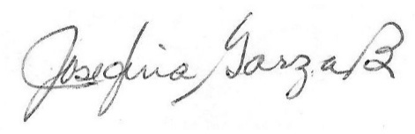

DIP. JOSEFINA GARZA BARRERA
(COORDINADORA)
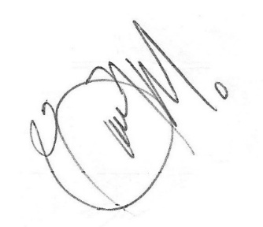

DIP. GABRIELA ZAPOPAN GARZA GALVÁN (SECRETARIA)
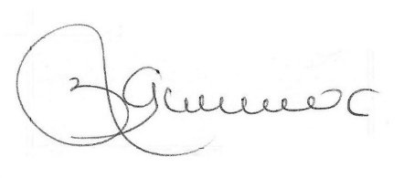

DIP. ZULMMA VERENICE GUERRERO CAZARES
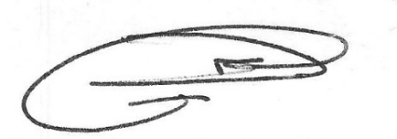

DIP. ROSA NILDA GONZÁLEZ NORIEGA
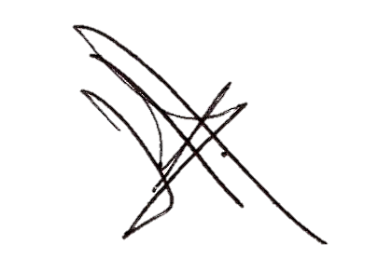

DIP. JESÚS ANDRÉS LOYA CARDONA

ESTA HOJA DE FIRMAS FORMA PARTE INTEGRANTE DEL ACUERDO DE LA COMISIÓN DE ASUNTOS MUNICIPALES Y ZONAS METROPOLITANAS, CON RELACIÓN AL ESCRITO PRESENTADO POR LA SÍNDICA DE MINORÍA, CUARTA Y DÉCIMA REGIDORAS DEL AYUNTAMIENTO DE PARRAS, MEDIANTE EL CUAL MANIFIESTAN SU INCONFORMIDAD EXPONIENDO LAS IRREGULARIDADES SOBRE DIVERSOS ASPECTOS DESARROLLADOS EN LA VIGÉSIMA SEGUNDA SESIÓN ORDINARIA DE CABILDO, CELEBRADA EL 28 DE AGOSTO DEL PRESENTE.

Integrado por un Presidente o Presidenta Municipal y el número de regidurías y sindicaturas que la ley determine, de conformidad con el principio de paridad. (Artículo 115, fracción I)
Artículos 21, 73, fracción XXIII y 115 de la Constitución Política de los Estados Unidos Mexicanos
Artículo 90 párrafo segundo del Código Municipal para el Estado de Coahuila de Zaragoza.

